江苏省成人高校招生报名考试费用网上支付说明

从2013年开始，我省成人高校招生报名考试费用由考生通过网上银行直接支付。网上报名期间，考生可以通过成人高校招生网上报名系统直接转入银行系统进行网上支付报名考试费用。网上支付有关说明如下：
一、支付流程
1.考生网上报名基本信息和志愿信息填报完成后回到考生信息页面点击“网上支付”即可进入报考费用的支付环节。如图 。
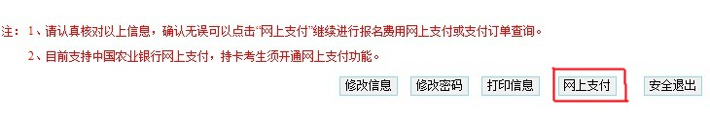
图 1
2.系统收到支付请求后将跳自动转到“统计与支付订单”界面，可以看到考生的支付订单号。如图 。
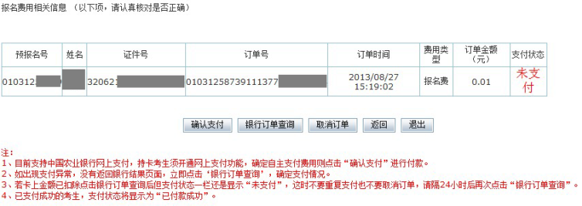
图 2
3.点击“确认支付”进入“收银台”，系统将显示这次要支付的总金额（该订单号所含考生支付金额）。如图 。
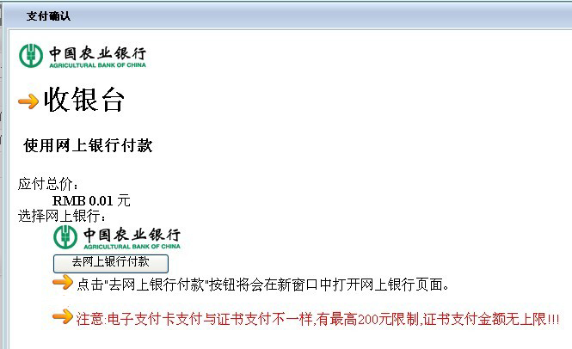
图 3
4.点击“去网上银行付款”，系统将跳转到农行支付网站。按照网站提示步骤完成网上支付。如和图 。
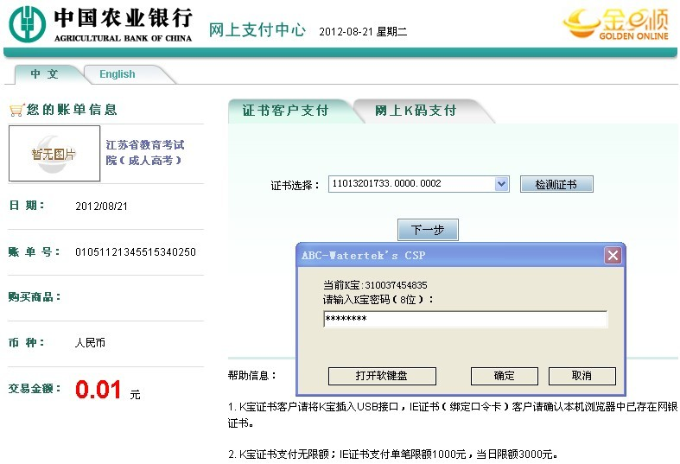
图 4
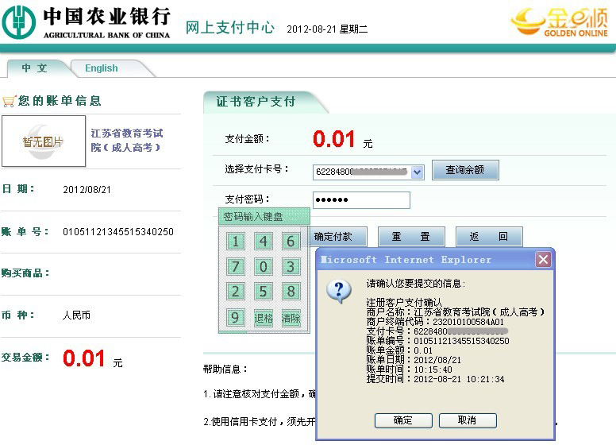
图 5
5.完成农行支付后回到报名系统，请点击“已完成付款”即可完成网上支付。如。
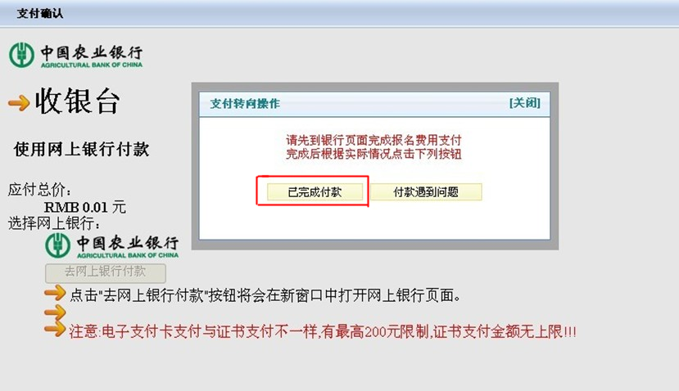
图 6
6.订单支付成功后系统会自动将考生支付状态转成“已付款成功”。
二、注意事项
1.仅支持中国农业银行网上支付，持卡考生须开通网上银行功能，支付费用点击“确认支付”进行付款。
2.如出现支付异常，没有返回银行结果页面，立即点击“银行订单查询”，确定支付情况。
3.若卡上金额已扣除，但点击银行订单查询后支付状态一栏还是显示“未支付”，这时不要重复支付也不要取消订单，请隔24小时后再次点击“银行订单查询”。
4.已支付成功的考生，支付状态将显示为“已付款成功”。
三、办卡
有关办卡及网上支付问题，请咨询农业银行客户服务中心（客服电话：95599）。

